Da: Profª Ms. Juliana Rafaela Andrade da Silva
Ao: Editor Chefe da Revista Brasileira de Atividade Física e Saúde
Assunto: Submissão de Manuscrito

Prezado Editor,

Encaminho o artigo intitulado “Monitoramento e avaliação nas intervenções para promoção da atividade física na Atenção Básica à Saúde do estado de Pernambuco, Brasil”, à Revista Brasileira de Atividade Física e Saúde para apreciação junto à seção de Artigos Originais do Número Especial: “Pesquisa em programas e intervenções de promoção da atividade física no Sistema Único de Saúde”. O manuscrito tem caráter inédito e descreve importantes elementos relacionados as ações de Monitoramento e Avaliação conduzidas nas intervenções de promoção da atividade física na Atenção Básica à Saúde do estado de Pernambuco sob o olhar dos gestores municipais, profissionais de saúde e usuários dessas intervenções. Os achados deste estudo poderão ampliar o corpo de conhecimentos acerca das práticas de Monitoramento e Avaliação das intervenções de atividade física no SUS, além contribuir para a qualificação das ações do programa, tanto no nível local, quanto na gestão estadual e federal.

Recife, 30 de novembro de 2015

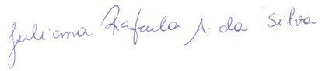

Juliana Rafaela Andrade da Silva

